《线性代数A》
一、选择题
1．设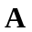是阶矩阵，若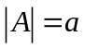，则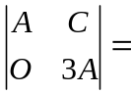（ ）.
(A) 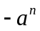 (B) 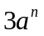 (C) 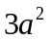 (D) 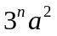
2. 设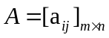，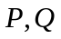为阶可逆矩阵，且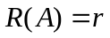，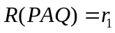则( ).
(A)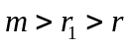 (B)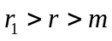 (C)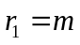 (D)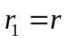
3．下列结论不正确的是（ ）.
(A) 阶方阵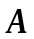可逆的充要条件是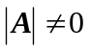.
(B) 阶方阵可逆的，若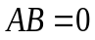，则不一定是零矩阵.
(C) 阶方阵可逆，则可经过一系列初等行变换化作单位阵..
(D) 阶方阵可逆的充要条件是可表成一系列初等矩阵之积.
4．设是矩阵，非齐次线性方程组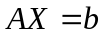有解的充要条件是（ ）.
（A）的列向量组线性相关 （B）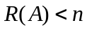
（C）的行向量组线性相关 （D）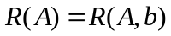
5．设有元向量组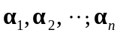,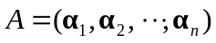，则（ ）.
(A) 当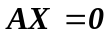有非零解时，向量组一定线性相关.
(B) 当只有零解时时，向量组一定线性相关.
(C) 当时，向量组一定线性无关. (D)当时，向量组一定线性无关.
6．阶矩阵与对角矩阵相似的充要条件是（ ）.
（A）的个特征值互不相同 （B）可逆
（C）无零特征值 （D）有个线性无关的特征向量
二、填空题
1．设3阶行列式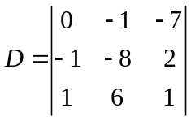，则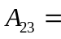 ，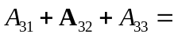 .
2．设为3阶方阵，且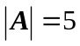，则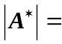 ，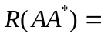 .
3．设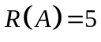，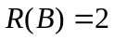，则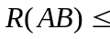 .
4．向量组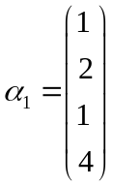,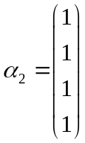 ,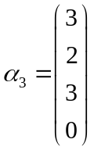线性 .
5．设四元非齐次线性方程组的系数矩阵的秩是2，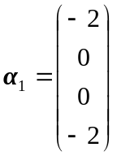，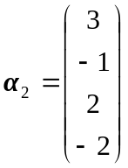，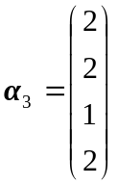是它的三个解，则它的通解为 .
6．设三阶矩阵的三个特征值为5，2，1，则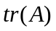 ，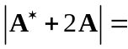 .若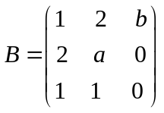与相似，则的值为 .
三、计算题
1．设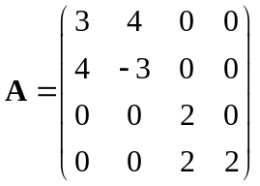, 求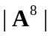,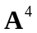及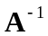
2．向量组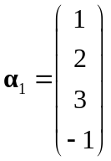，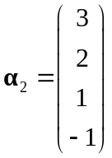，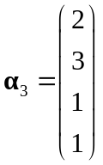，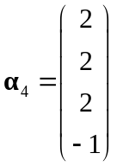.
求它的秩和一个极大无关组，并把其余向量表示成这个极大无关组的线性组合.
3．求解线性方程组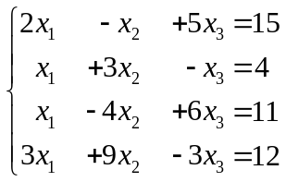.
4．已知矩阵与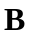相似，其中
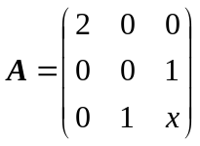，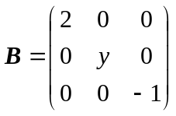，
（1）求的值；
（2）求正交矩阵，使得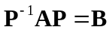..
5．设二次型为正定二次型，求参数t的范围.
四、证明题
设为阶矩阵，满足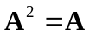，证明矩阵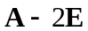可逆，并求

